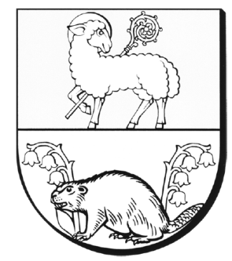
Starostwo Powiatowe
w Lidzbarku Warmińskim
Wydział Organizacyjny
ul. Wyszyńskiego 37, 11-100 Lidzbark Warmiński
tel. (089)767-79-00, fax (089)767-79-03
e-mail: sekretariat@powiatlidzbarski.pl
www.powiatlidzbarski.pl

OR.2110.13.2024 Lidzbark Warmiński, 19 sierpnia 2024 r.

Starostwo Powiatowe w Lidzbarku Warmińskim
ogłasza listę kandydatów
na stanowisko ds. gospodarki leśnej i ochrony środowiska,
którzy spełniają wymagania formalne określone w ogłoszeniu o naborze:

- Pani Dominika Sztando, zam. Lidzbark Warmiński,
- Pani Martyna Szydlik, zam. Bartoszyce,
- Pani Patrycja Kuźniewska, zam. Lidzbark Warmiński,
- Pani Sylwia Szczepkowska, zam. Lidzbark Warmiński,
- Pani Agnieszka Górczana, zam. Łaniewo,
- Pan Mateusz Mandryk, zam. Lidzbark Warmiński,
- Pan Zbigniew Kościeniewicz, zam. Lidzbark Warmiński,

Wicestarosta Lidzbarski
\-\ Jarosław Kogut

